Муниципальное бюджетное учреждение
«Веселовский сельский дом культуры»
администрации Веселовского сельского поселения

Ежегодный краевой конкурс
оборонно – массовой и военно - патриотической работы
памяти маршала Жукова Г. К.

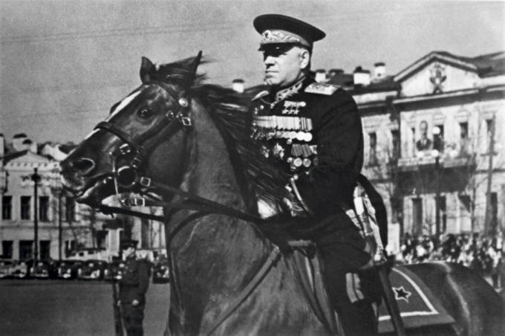 х. Веселый, 2021 г.

Аналитическая справка по военно - патриотической работе МБУ «Веселовского СДК»
Веселовского сельского поселения за 2021 год.
Одним из приоритетных направлений в работе Веселовского СДК является военно – патриотическое воспитание и сохранение исторической правды. В течение года проводятся мероприятия , посвященные ежегодным датам имеющим историческое значение. Прежде всего, в этой работе важна не только наглядность, плановость и охват всех возрастных и социальных групп населения, но и творческий подход к подаче материала, анализ и выявление наиболее посещаемых и информативных форм мероприятий.
В фойе ДК расположены стенды, посвященные памяти ветеранов Великой Отечественной войны, посвященный 75 – летию Победы в Великой Отечественной Войне. В учреждении ведут свою деятельность клубное любительское обьединение «Омега»
(возраст от 12 до 25 лет), участники которого занимаются поиском информации о ветеранах – земляках, пополняя «Книгу памяти» Веселовского сельского поселения, руководитель Вовк Е.В.

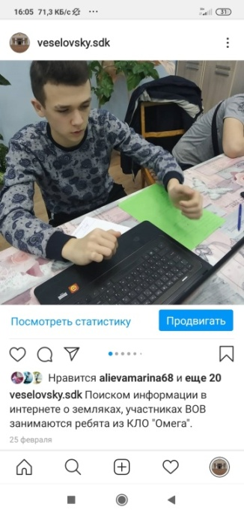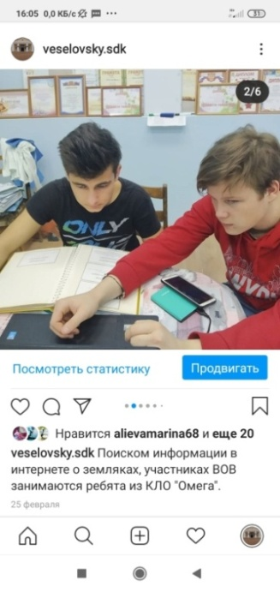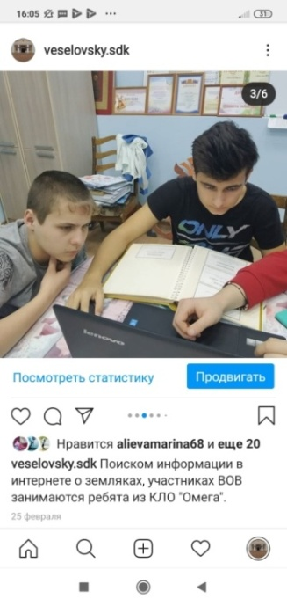
Для детей младшего и среднего школьного возраста в доме культуры работает клубное любительское объединение «Патриот», руководитель Алиева М.У., участники которого принимают участие в организации и проведении мероприятий, посвященных Великой Отечественной войне. Тематические часы, литературные постановки, конкурсы рисунков, праздничные концерты и многие другие мероприятия, целью которых является воспитание и сохранение традиций празднования памятных дат ВОВ, сохранение исторической памяти о кровопролитной войне, ставшей отправной вехой в нашей истории, разделившей целую эпоху на до и после.

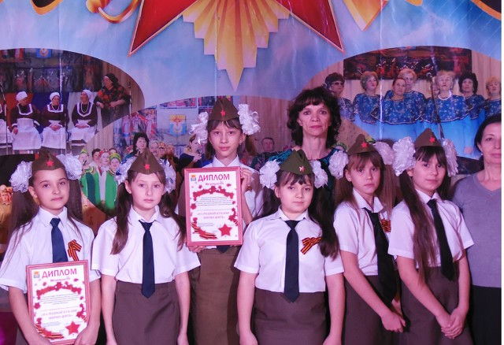

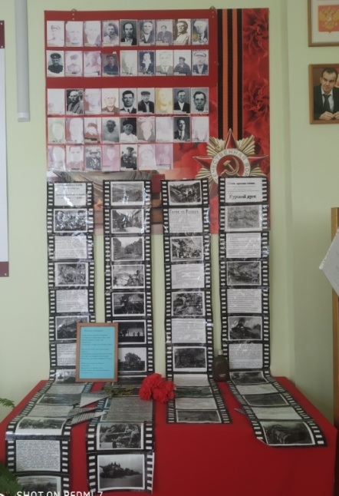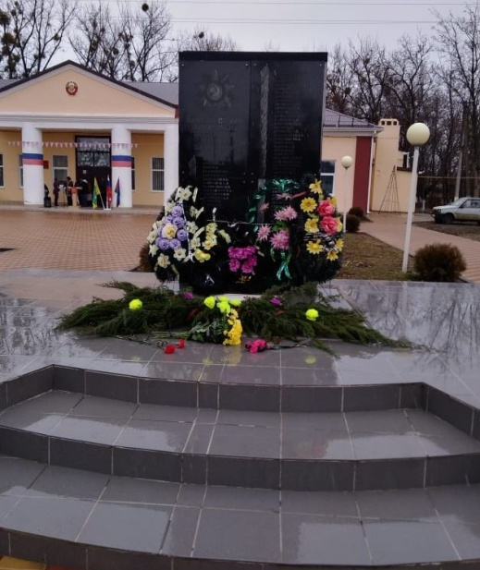

Мы бережно храним память о наших земляках, бывших призванными на военную службу в разных уголках страны, но проливавших кровь за эту землю и нашедших здесь свой дом в послевоенное время, и потому мы, благодарные потомки, низко склоняем голову не только перед бессмертным подвигом, но и перед каждым из них поименно. Военно – патриотическое воспитание жителей нашего хутора мы начинаем с самого малого возраста, начиная с любви к своим родителям, семье, уважению к пожилым людям, любви к природе, к своей малой и большой Родине.

1 ЭТАП. Январь – март.
В связи с ограничениями, связанными с распространением новой короновирусной инфекции, проведение мероприятий осуществлялось с помощью сети интернет, в социальных сетях и на официальном канале UTube. 22 января , в преддверии даты Освобождения Успенского района от немецко – фашистских захватчиков была опубликована видеопрезентация «В далеком 1943 году» с кратким рассказом о боевых действиях, развернувшихся в январе далекого 1943 – го года.
23 января с глубоким уважением и благодарностью, почтили память возложением цветов и минутой молчания к могиле двух неизвестных солдат в поселке Лесном, находящемся на территории Веселовского сельского поселения и к обелиску Памяти на площади Веселовского сельского дома культуры.

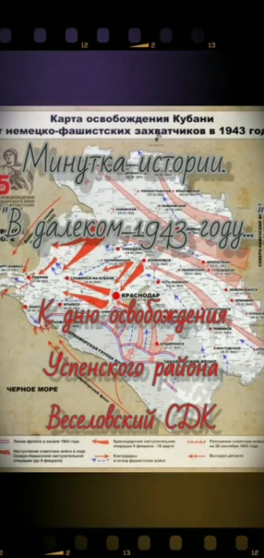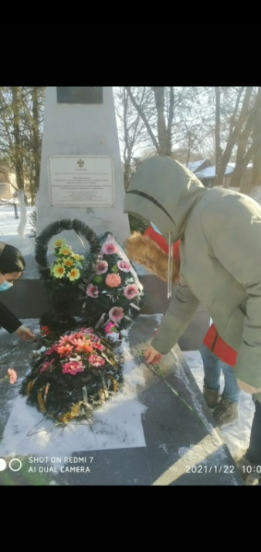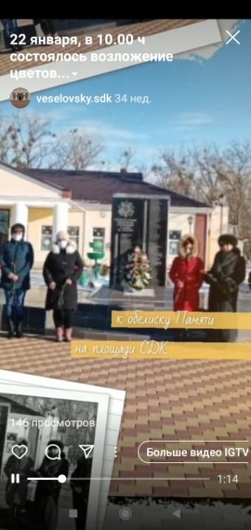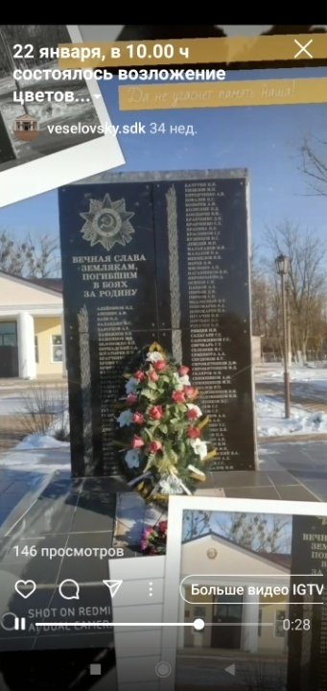

В течение февраля, в рамках месячника по военно – патриотической и оборонно – массовой работе прошли разнообразные мероприятия , такие как фотовыставка, посвященная подвигам солдат ВОВ «По ком звенят колокола», на которой запечатлены мгновения олицетворяющие эпоху. Прошли уроки мужества для ребят «Юные герои Великой Отечественной войны» и «И выстоял железный тот солдат, и выстоял бессмертный Ленинград» об одной из трагических и героических страниц Великой Отечественной войны. Целью мероприятия являлось расширение знаний подрастающего поколения о героическом прошлом города - героя и воспитание чувства патриотизма и гордости за стойкость своего народа. Т. к. возрастная категория участников с 7 до 15 лет, то следует предполагать , что эти семена упали на благодатную почву, потому что многие из присутствующих ребят являются детьми с активной жизненной позицией. Они не только посещают тематические беседы и прочие информационные и развлекательные мероприятия, но и принимают в них самое непосредственное участие. Тем самым мероприятия для детей несут в себе не только воспитательный характер, но и являются полезным досугом и своеобразным толчком для развития дальнейших интересов ребят в данном направлении. В окончании мероприятия все вместе спели песню "Катюша".

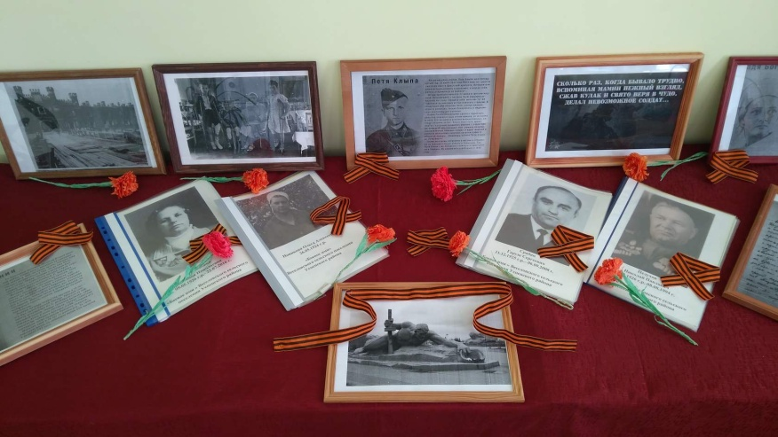

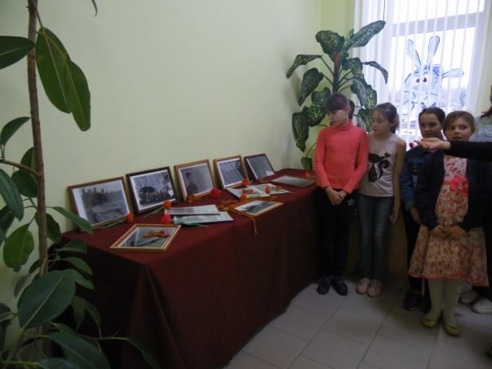

О наших славных – земляках, участниках ВОВ, бережно хранится информация в книгах памяти Успенского района. По материалам была подготовлена и проведена слайд – лекция «Наши славные земляки». Незнакомые лица на стенде памяти в фойе ДК – это живая история, это глаза людей, видевших войну.

Военно – спортивные эстафеты «Быстрее к победе» для ребят и взрослых Две команды: "Разведчики" и "Моряки" соревновались друг с другом на ловкость и выносливость. На разминку ребята разгадывали загадки и отвечали на вопросы на армейскую тематику. Один из конкурсов назывался "Письмо маме", где ребята из предложенных на выбор рифм, в стихотворной форме сочиняли фронтовое письмо домой. С фразой, зашифрованной с помощью азбуки Морзе ребята справились неплохо, но конкурс "Анаграммы" заставил ребят ребят хорошенько подумать и пофантазировать. На "десерт" командам достался кроссворд на военную тематику.

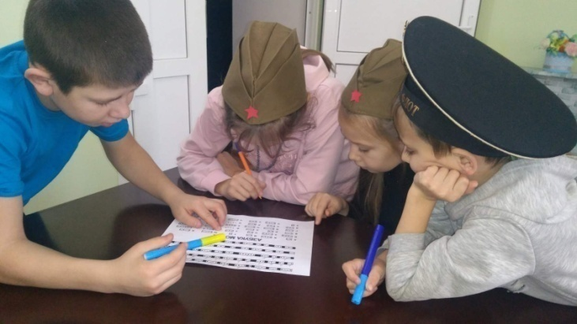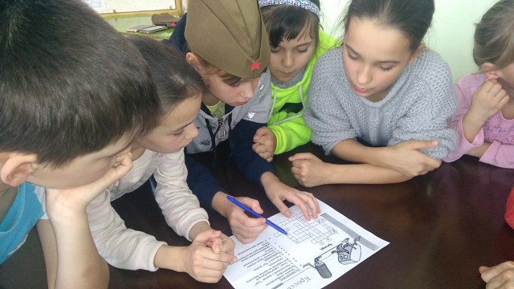

Тематическая беседа «Огонек Памяти», где ребятам рассказали биографию юных героев ВОВ, Петра Клыпа, Марата Казея, Муси Пинкензона. Участники мероприятия высказывали свои представления о мужестве. В чьем - то представлении – это сила духа или готовность к защите. Каждый попытался сформировать свое понятие об этом. Этот немаловажный момент необходим для осознания ребятами себя, как части исторической судьбы Отечества. Примером чести и верности Родине, удивительной силы духа может служить история жизни одного из юных защитников Брестской крепости – Пете Клыпе 1927 г.р. История его жизни учит быть смелыми, уважать ветеранов и их подвиги, неумаляемые за давностью лет. Эта история не оставила ребят равнодушными, дух сопереживания, гордости и осознание необходимости увековечивания памяти павших героев.
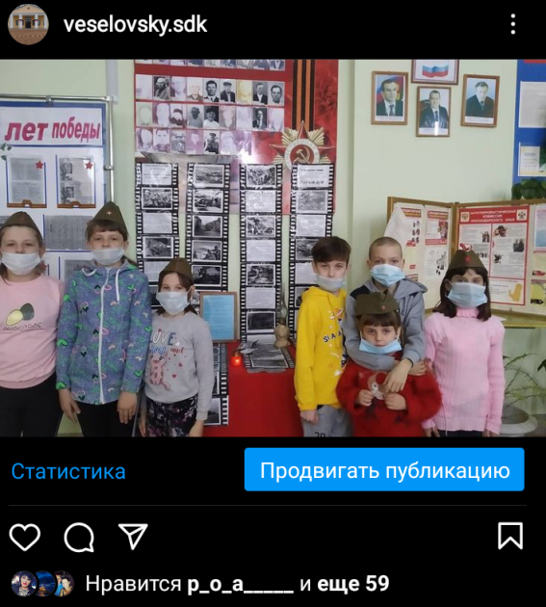

26 января, в рамках всероссийской акции «Блокадный хлеб» в формате IGTV опубликована видеопрезентация о хлебе, благодаря которому выстоял легендарный Ленинград, о его составе и людях, которые порою даже ценой своей жизни трудились для того, чтобы каждый день истощенные ленинградцы получили свои заветные 125 грамм хлеба.

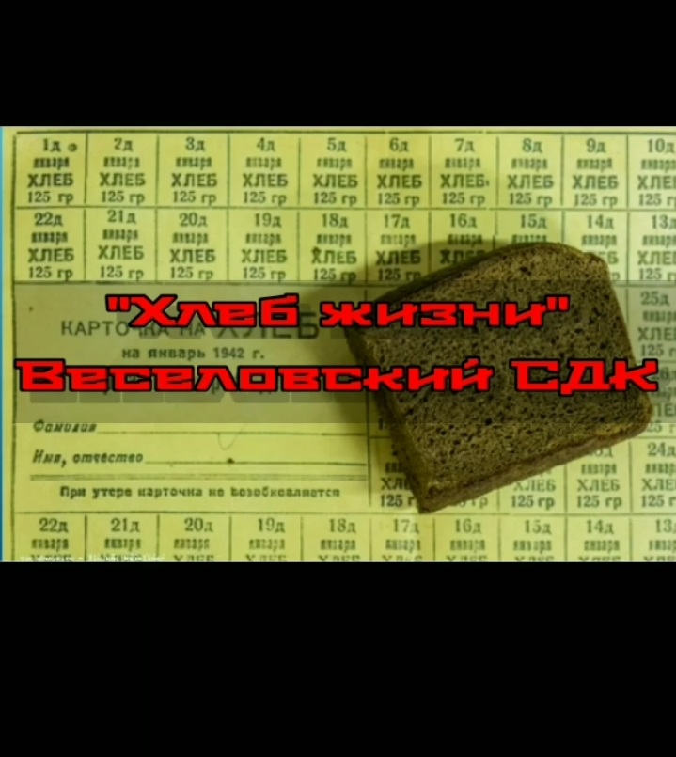

В этот же день, для жителей поселения прошла всероссийская акция «Блокадный хлеб», с соблюдением всех санитарно – гигиенических норм, рекомендованных Роспотребнадзором, памяти 125 грамм крошечного кусочка, спасшего тысячи жизней детей и взрослых, переживших страшную блокаду Ленинграда.

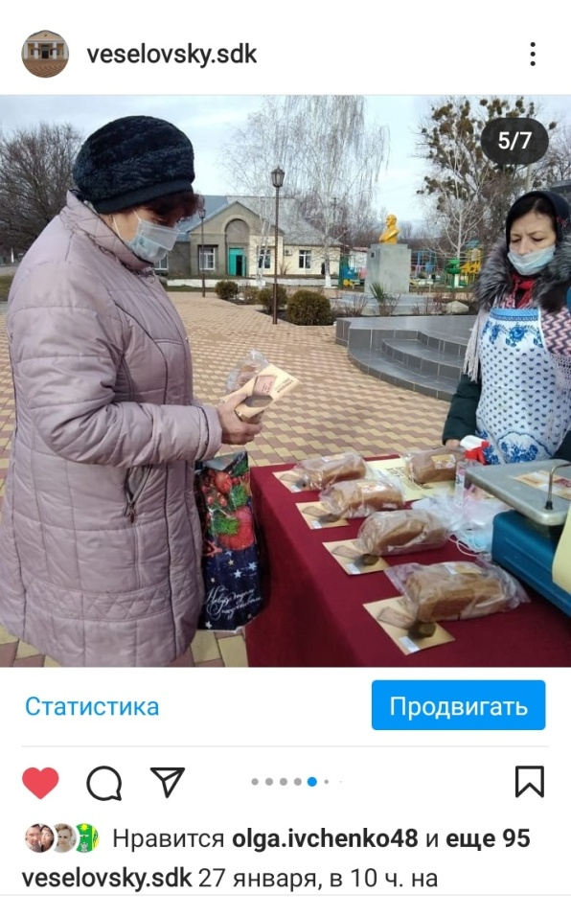

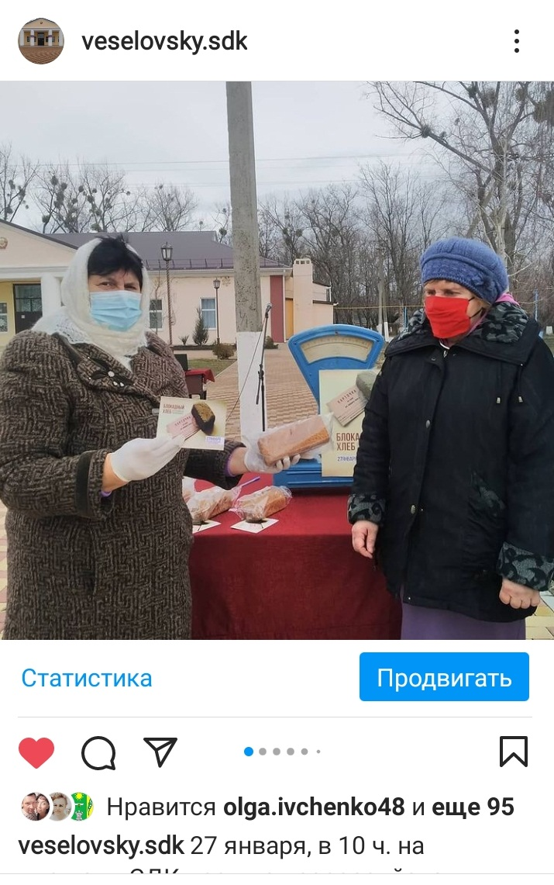

27 января, видеоматериал был посвящен узникам Освенцима. Шокирующие фотографии жертв нацистских концлагерей и неоспоримые факты не позволяют кануть в лету нашей памяти этим трагическим событиям, оставившим свой неизгладимый след в сердце каждого человека.

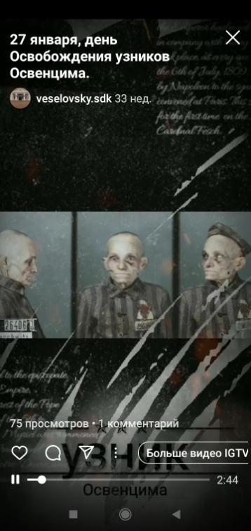

28 января, в режиме онлайн, работниками ДК подготовлен и опубликован материал в формате IGTV, рассказывающий о подвиге жителей блокадного Ленинграда, с течение 900 страшных дней и ночей поддерживать друг друга и изнемогая от голода не терять человеческий облик и надежду.

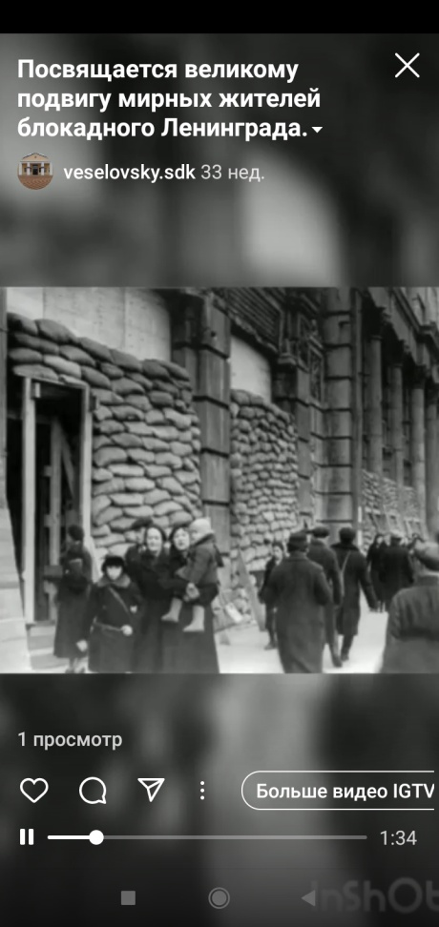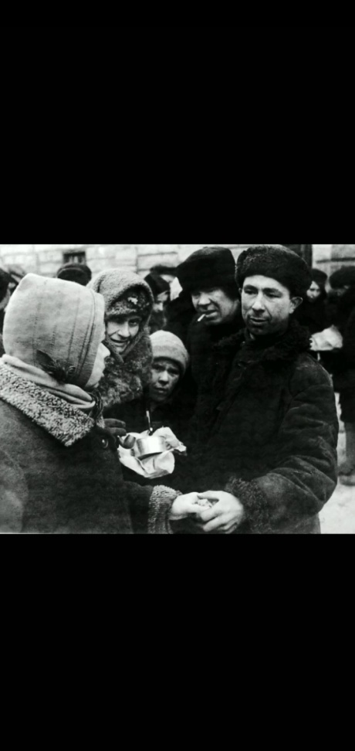

31 января вниманию подписчиков ДК был представлен видеоролик о подвиге Зои Космодемьянской. Удивительной девушке, чье беспримерное мужество и отвага были и есть вдохновением для многих героев Великой Отечественной войны.

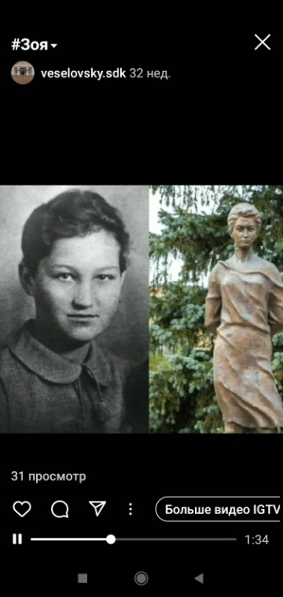

2 февраля была окончена легендарная Сталинградская битва. Многими и многими жизнями была завоевана эта победа. Не только гордость , но и беспримерная горечь этой войны навеки останутся в истории, на залитых кровью страницах летописи советского народа. Не забывая о мужестве, долге, чести, чтим и сохраняем в памяти современных людей события тех страшных лет. Окончание Сталинградской битвы означало самое главное – победа была не за горами… Этому и было посвящено онлайн мероприятие.

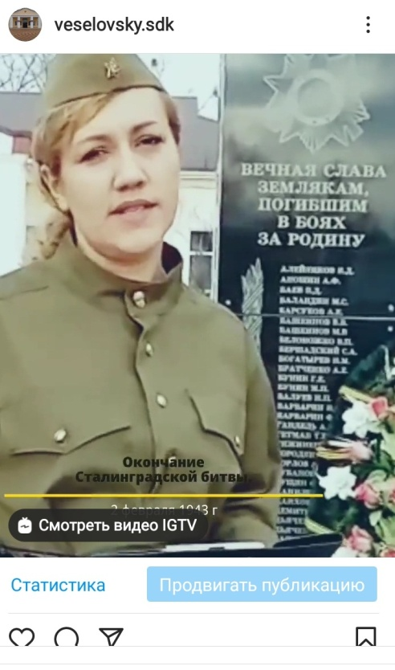

8 февраля, в день памяти юного – героя антифашиста, детям, не видевшим детства, погибшим, расстрелянным и замученным фашистами, в далекие сороковые годы. Очень хочется сохранить память о невинных детских жизнях. Этому и была посвящена публикация.

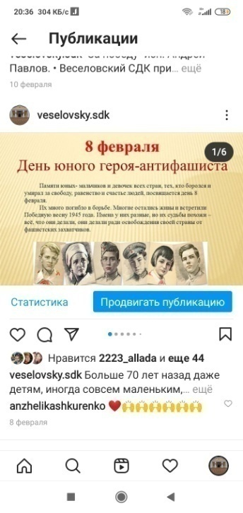

15 февраля видеопрезентация была посвящена подвигу воинов – интернационалистов. Солдаты советской и впоследствии российской армии и в мирное, казалось бы время, не просто несут службу на стаже границ Родины, но и многие из них не щадят своих жизней, ради поддержания мира на земле. Совершая подвиги, защищая население в межнациональных конфликтах, вставая грудью между человеком с оружием и мирными жителями.

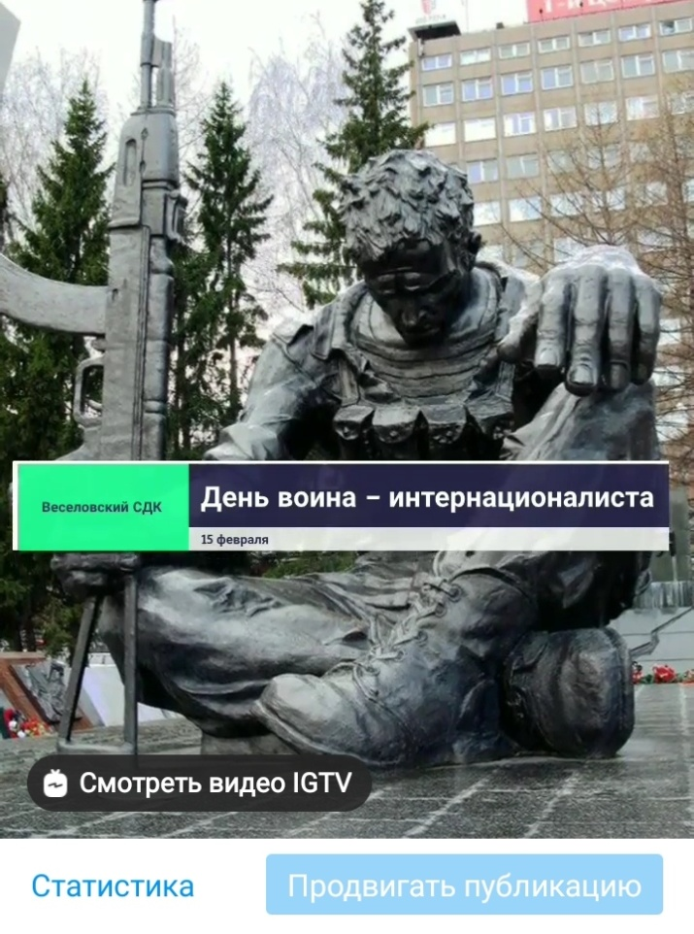

К Дню Защитника Отечества, во всеми любимом военно – патриотическом жанре, богатым на замечательные и любимые народом песни состоялся районный фестиваль хоровых коллективов «На родной Кубани мирно жить» проведенном в онлайн - формате в котором приняли участники самодеятельности дома культуры. С песней «За победу!» выступил руководитель женской вокальной группы «Кубаночка» А.П. Павлов, дуэт И. Брюховецкий и Д. Догадина исполнил произведение «Послушай, товарищ» и замечательная песня «Посвящение офицерам» в исполнении солистки женской вокальной группы «Кубаночка» А.В. Шкуренко.

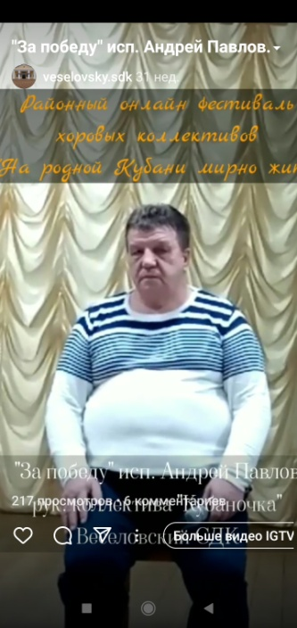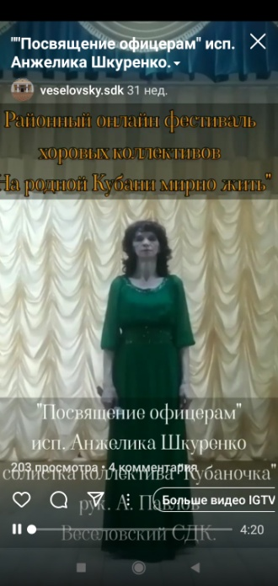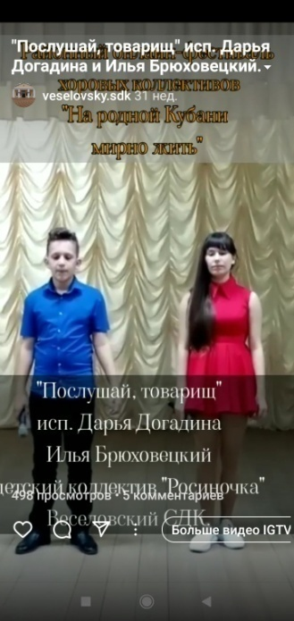

23 февраля, 2021 г, на площади СДК состоялось возложение цветов к обелиску Памяти. Горит ярким пламенем память, о страшном, незабываемом для всего многонационального населения нашей страны, времени Великой Отечественной войны. Миллионы человеческих жизней, замученные в концлагерях женщины, старики и дети. Выжженные до тла хлебные поля, березовые рощи в осколках мин, изрытая снарядами родная земля… Вот что принесла война в наш дом! Великая Победа досталась нам неизмеримо большой ценой, ценой жизней миллионов людей! Непокоренная Россия будет вечно помнить ваши имена! Почтили погибших земляков минутой молчания.
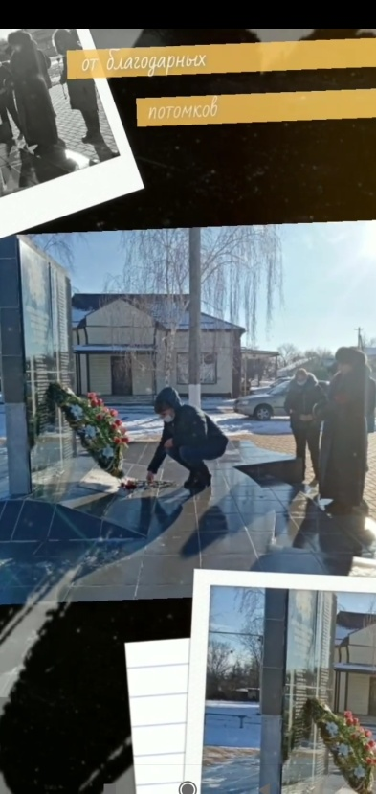

В день памяти воинов погибших в локальных конфликтах, 31 марта, на страницах в соцсетях учреждения был опубликовано стихотворение местной поэтессы Таисии Николаевны Меркуловой «Андрею Алехину», посвященное памяти трагически погибшего местного жителя, солдата, проходящего срочную службу в рядах российской армии.

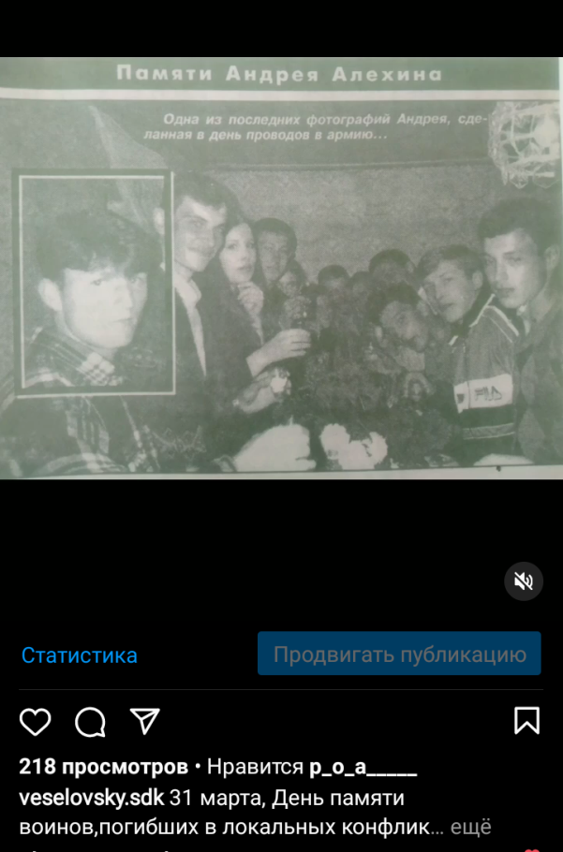

2 ЭТАП. Апрель - июнь.
Поэтический вечер, посвященный памяти трогательного – мальчика, Муси Пинкензона, юного героя ВОВ «Скрипач», ребенка , не опустившего головы перед фашистом, вдохновившим своим подвигом многих поэтов. Л. Семиколенова «Непокоренный скрипач», «Баллада о Мусе Пинкензоне» А. Томко, С. Ицкович «Муся Пинкензон».

Памяти детей – героев ВОВ была проведена тематическая программа «История одного героя». Примером чести и верности Родине, удивительной силы духа может служить история жизни одного из юных защитников Брестской крепости – Пете Клыпе 1927 г.р. История его жизни учит быть смелыми, уважать ветеранов и их подвиги, неумаляемые за давностью лет. Эта история не оставила ребят равнодушными, дух сопереживания, гордости и осознание необходимости увековечивания памяти павших героев.

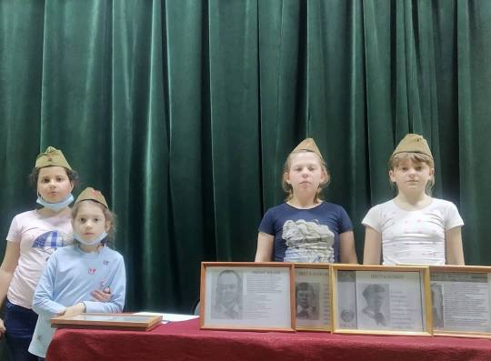
Одна из самых страшных страниц в истории ВОВ это концентрационные лагеря. Сотни тысяч замученных до смерти , сожженных людей. Это и был посвящен видеоролик 11 апреля, в день освобождения узников Освенцим «Забыть нельзя и помнить страшно».

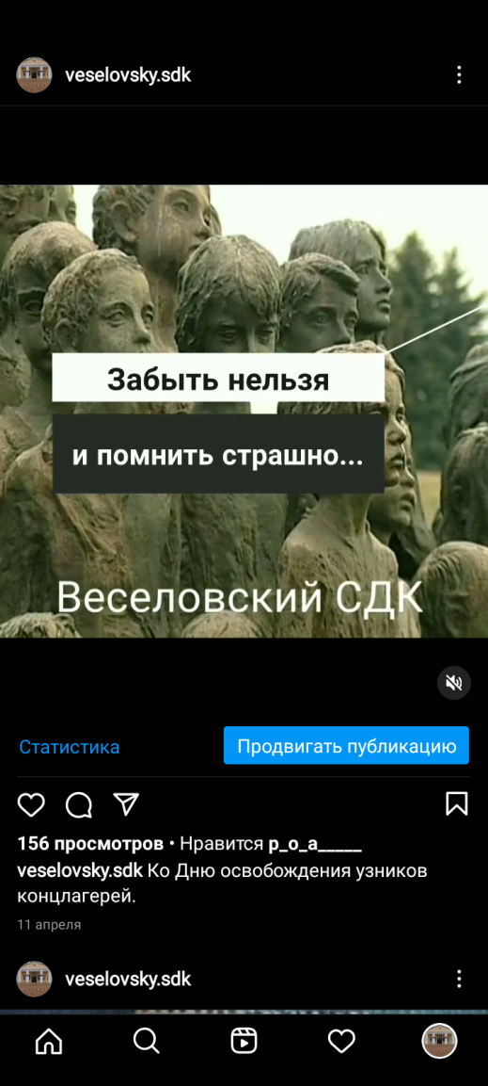
Ко дню Победы традиционно проводятся всероссийские онлайн акции, в которых активно принимают участие жители Веселовского сельского поселения. К всенародному празднику Победы окна украшают георгиевскими лентами, звездами, как символами радости и гордости. В акции «Окна Победы» приняли участие 20 жителей.

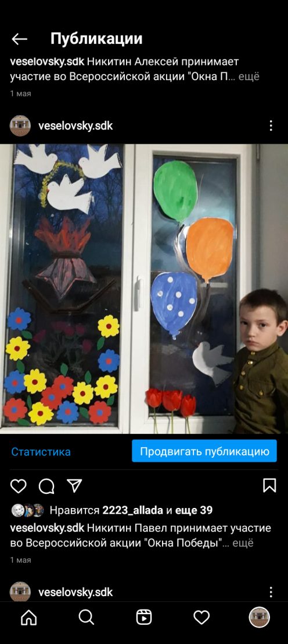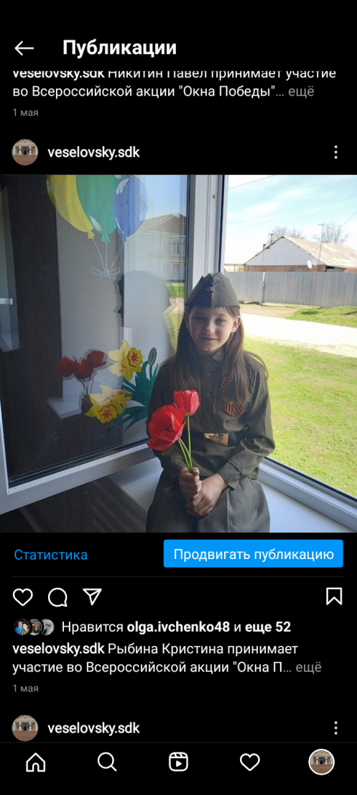
Всероссийская акция «Бессмертный полк онлайн» с 1 по 9 мая прошла на странице инстаграмм нашего Дома культуры. Видеоролик был посвящен памяти 87 – ми веселовцам, участникам ВОВ.

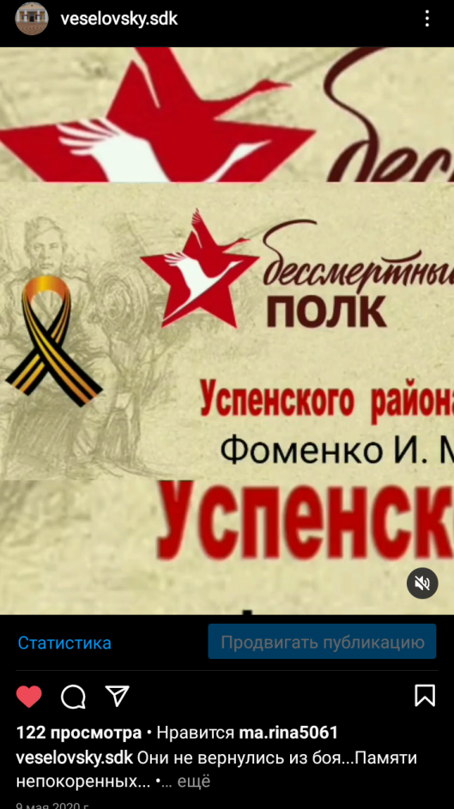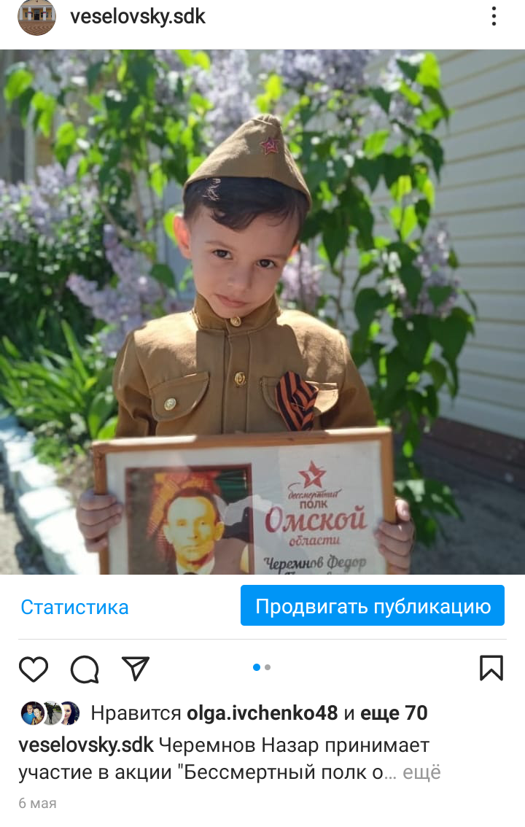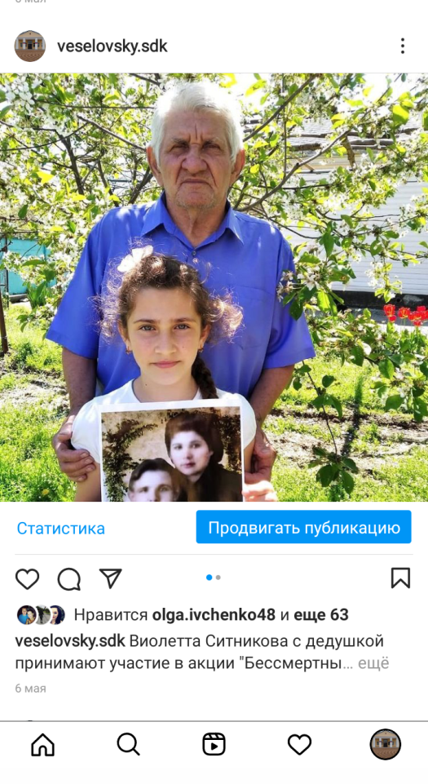

В течение мая , к Дню Победы участники коллективов дома культуры, а также жители активно участвовали в таких акциях, как «Георгиевская лента» - 1 публикация , «Мы о войне стихами говорим…» - 4 публикации,

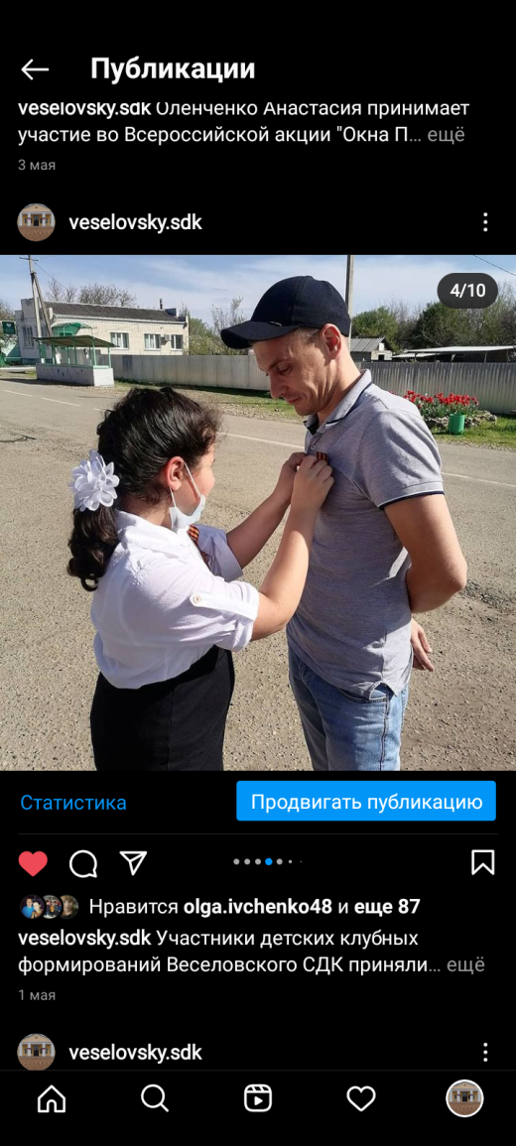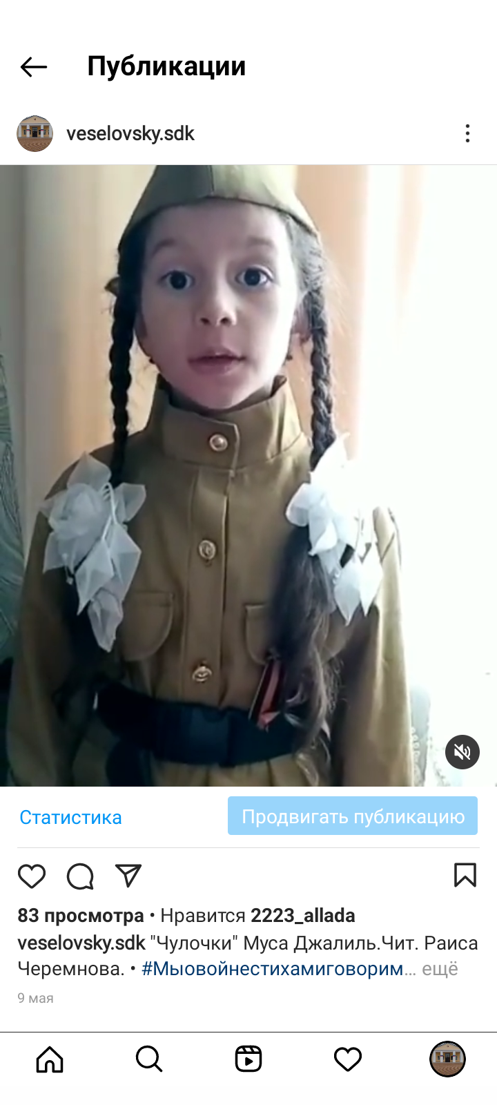
«Победа деда – моя Победа» - 6 публикаций,

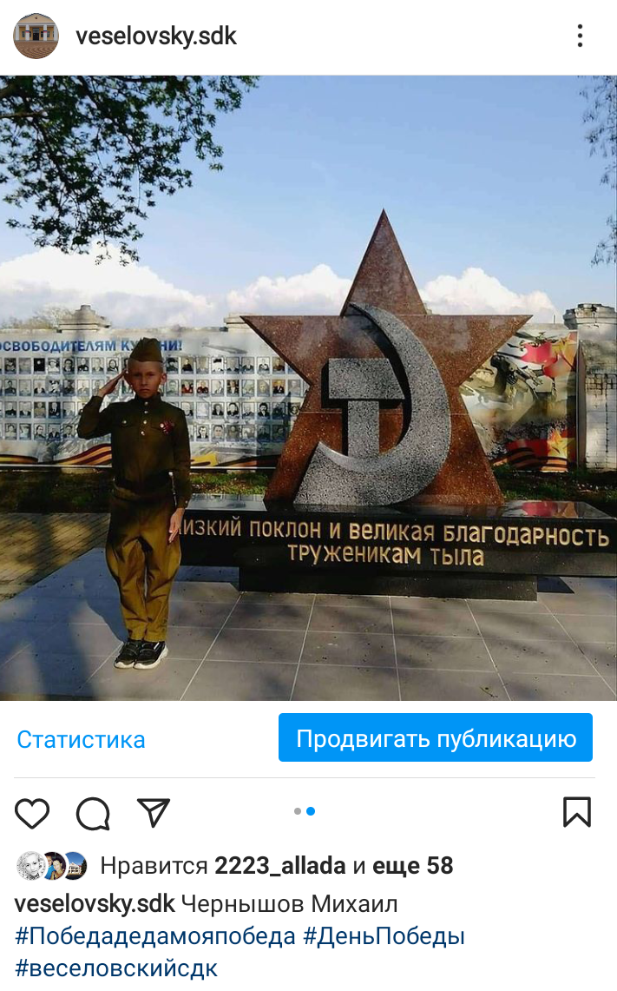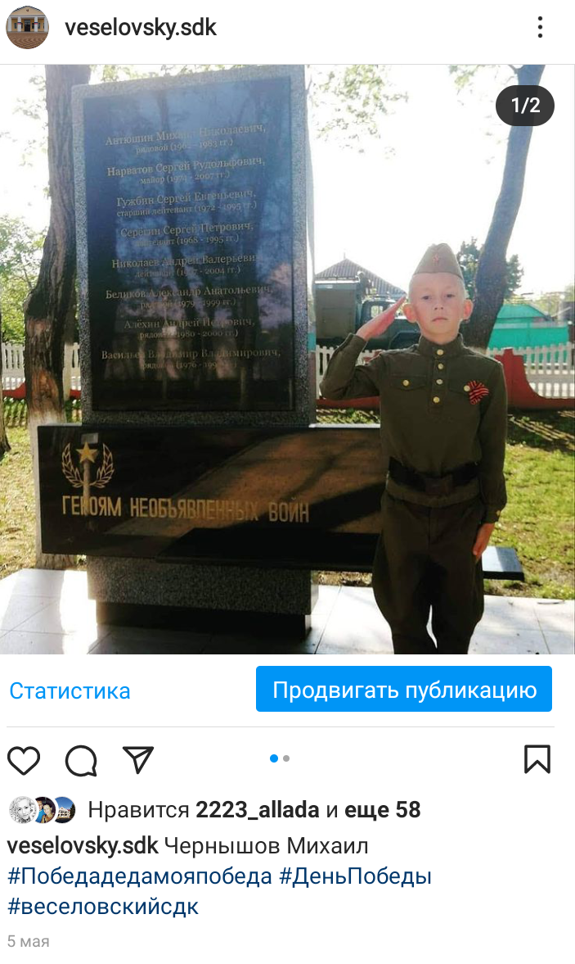

«Вечный огонь в моем сердце»

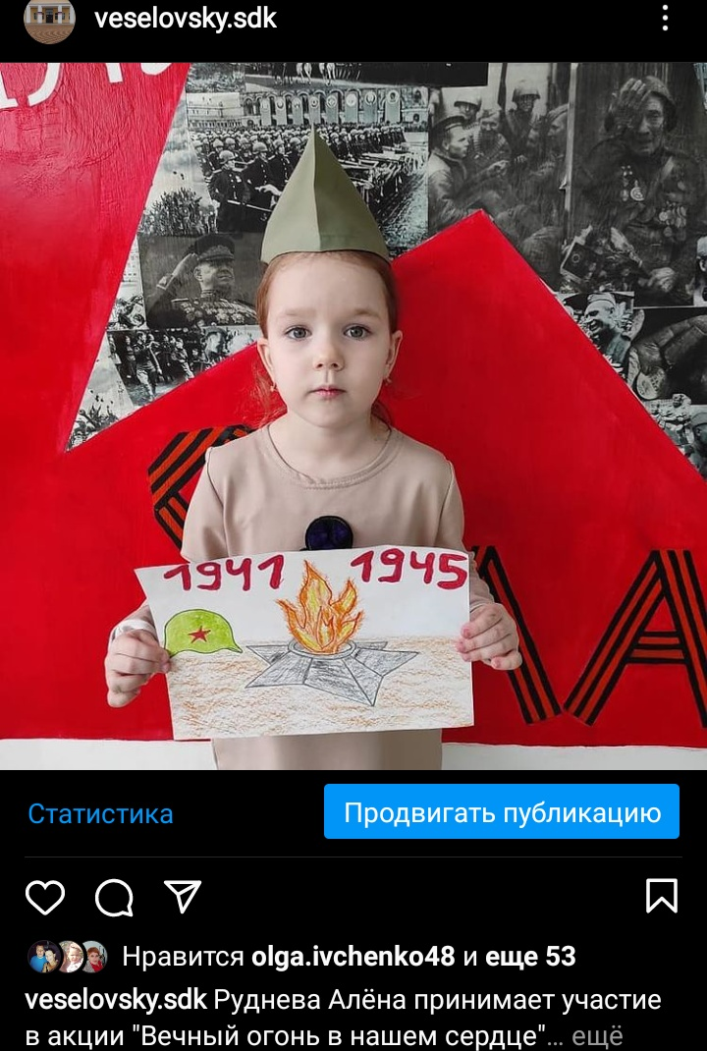

3 мая, прошел урок мужества «И помнит мир спасенный». Начался он с прекрасных строк о мужестве:
Мужество – это не мода,
Скорая, быстротечная,
Мужество – суть мужчины,
Прочная, долгая, вечная.
В чьем - то представлении – это сила духа или готовность к защите. Каждый попытался сформировать свое понятие об этом. Этот немаловажный момент необходим для осознания ребятами себя, как части исторической судьбы Отечества. Примером чести и верности Родине, удивительной силы духа может служить история жизни одного из юных защитников Брестской крепости – Пете Клыпе 1927 г.р. История его жизни учит быть смелыми, уважать ветеранов и их подвиги, неумаляемые за давностью лет. Эта история не оставила ребят равнодушными, дух сопереживания, гордости и осознание необходимости увековечивания памяти павших героев.

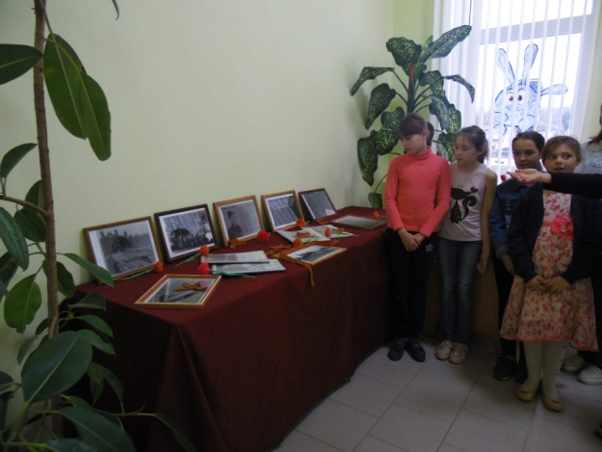
4 мая, были опубликованы видеорассказы о деятелях культуры – участниках ВОВ. Они были посвящены Г. Чухрай, М.И. Пуговкину, Ю.В. Никулину, А.Д. Папанову.

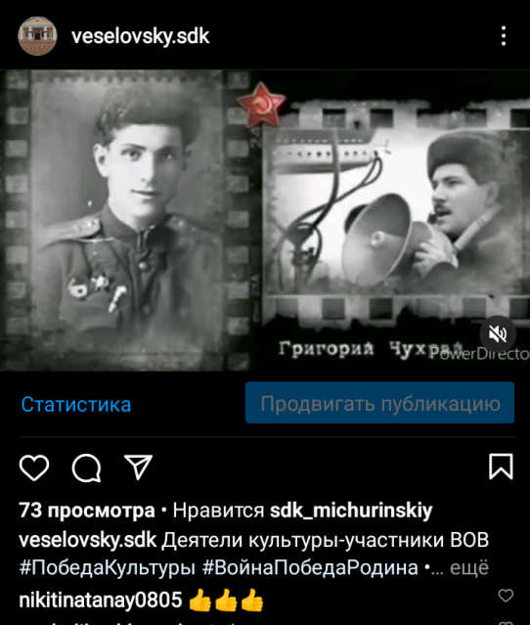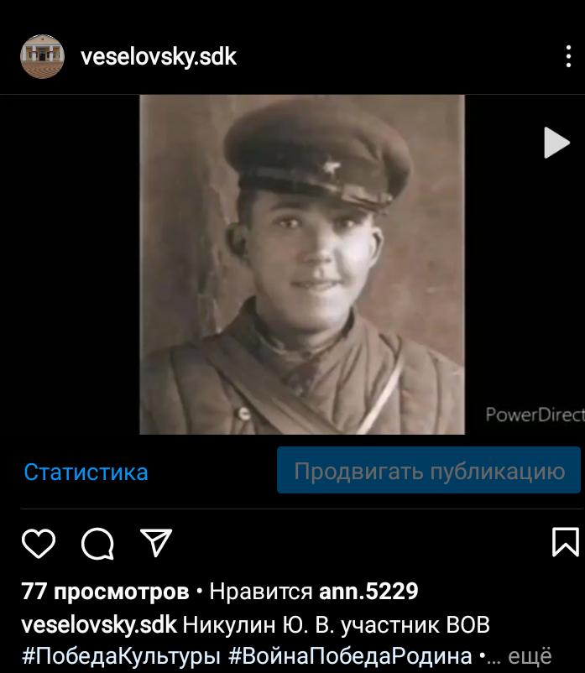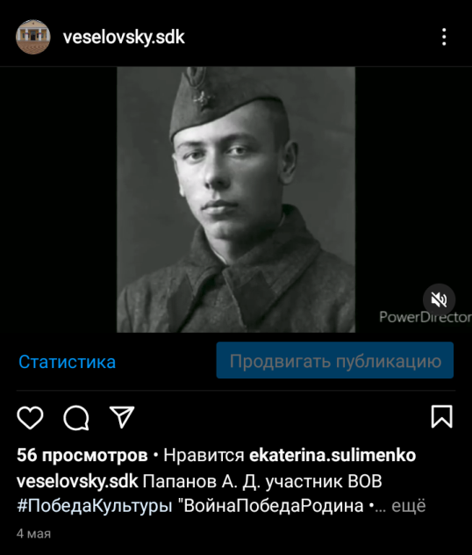

7 мая прошел час истории «Казачество в годы войны».Была организована встреча ребят школьников МБОУ ООШ № 11 с атаманом Веселовского хуторского казачьего общества А.Г. Юрченко. Речь шла об участии казаков в ВОВ .

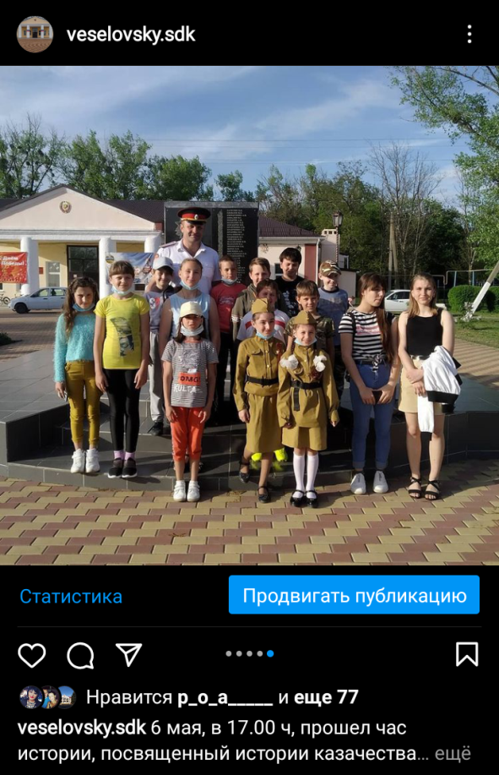

7 мая состоялся традиционный митинг, посвященный автопробегу по местам боевой славы в Успенском районе. К мемориалу Памяти, под песню «День Победы», подьехавшая автоколонна привезла с собой прекрасное настроение и атмосферу приближения праздника. Была исполнена участницей женского вокального коллектива песня «Победный май».

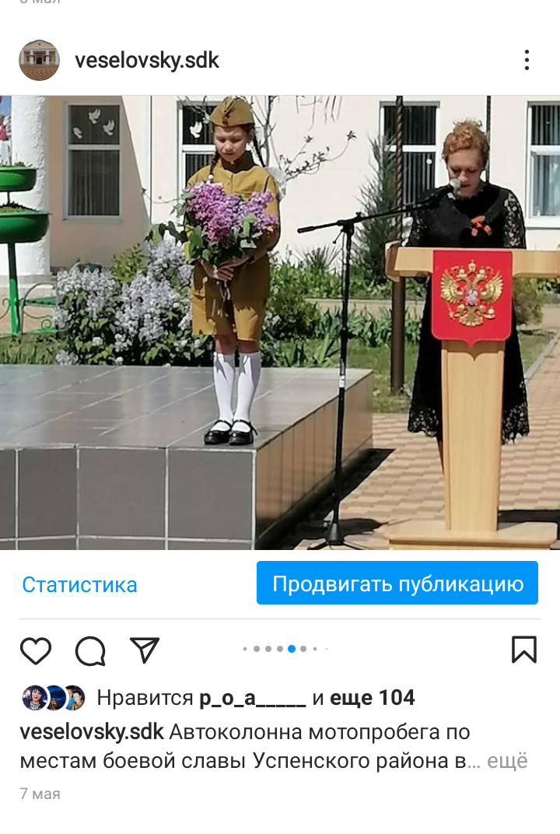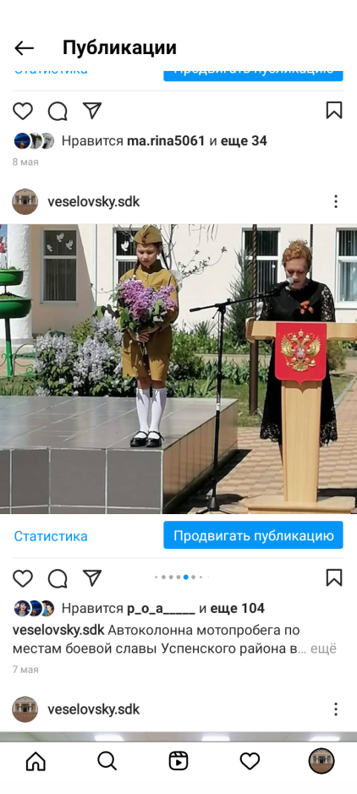

9 мая, в 10.30 в МБУ «Веселовский СДК» состоялся митинг , посвященный Дню Победы «Неугасима память поколений».Проходят зимы и весны, но память об этой страшной войне будет жить в наших сердцах. С такими словами обратилась к жителям глава Веселовского сельского поселения. Минутой молчания почтили память погибших.

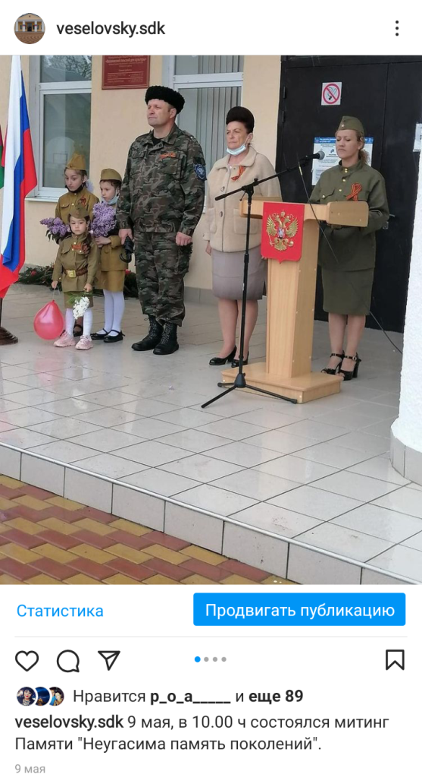
. После торжественного возложения цветов, состоялся праздничный концерт «Победный май», посвященный Дню Победы в Великой Отечественной войне . На концерте прозвучали песни и стихи для наших дорогих ветеранов, тружеников тыла, детей войны. Те песни, которые помогали им выжить, трудиться и идти к Победе. Концерт прошел в праздничной обстановке.

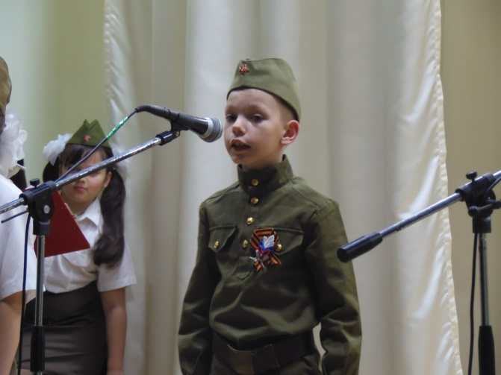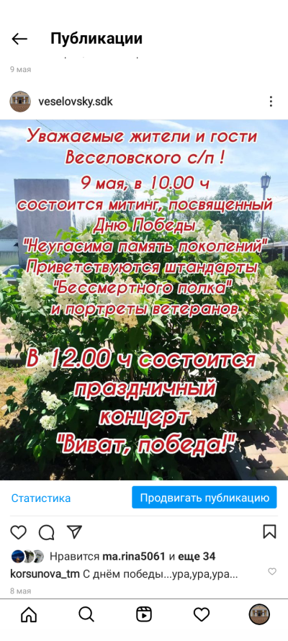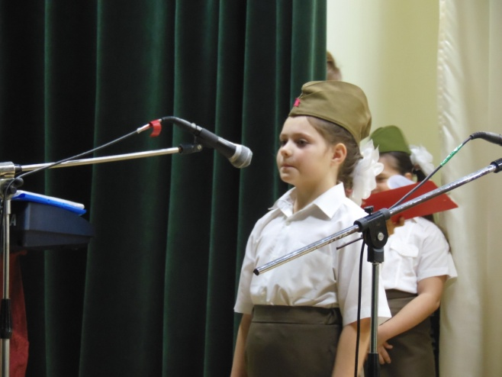

9 мая, в прямом эфире, для зрителей был подготовлен литературный монтаж «Виват, Победа!», участниками детского кружка художественного слова «Сатириком», руководитель Е.С. Хребтова.

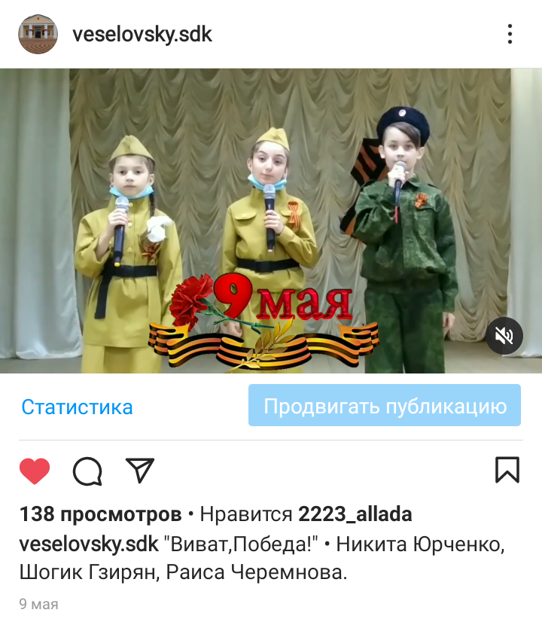
Ко Дню Памяти и Скорби, 21 июня были подготовлены онлайн онлайн мероприятия, посвященные началу войны. В прямом эфире, на странице учреждения, в инстаграмм, подписчикам страницы была представлена литературная композиция, подготовленная участниками детского коллектива художественного слова «Сатириком», руководитель Е.С. Хребтова.
В 12:00 состоялась всероссийская минута молчания в которой приняли участие все жители поселения, т.к. на площади был установлен динамик из которого прозвучал метроном. В эту минуту вся Россия почтила память погибших в ВОВ.

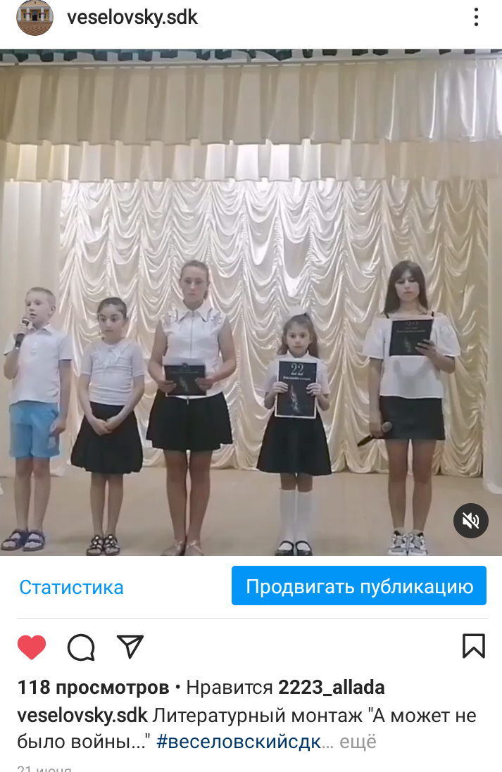

Участники коллективов учреждения приняли участие во всероссийской онлайн акции «Свеча Памяти», посвященной дню начала войны..

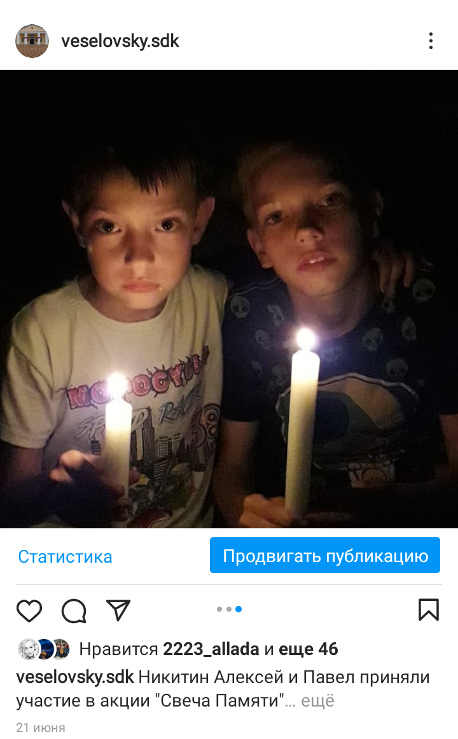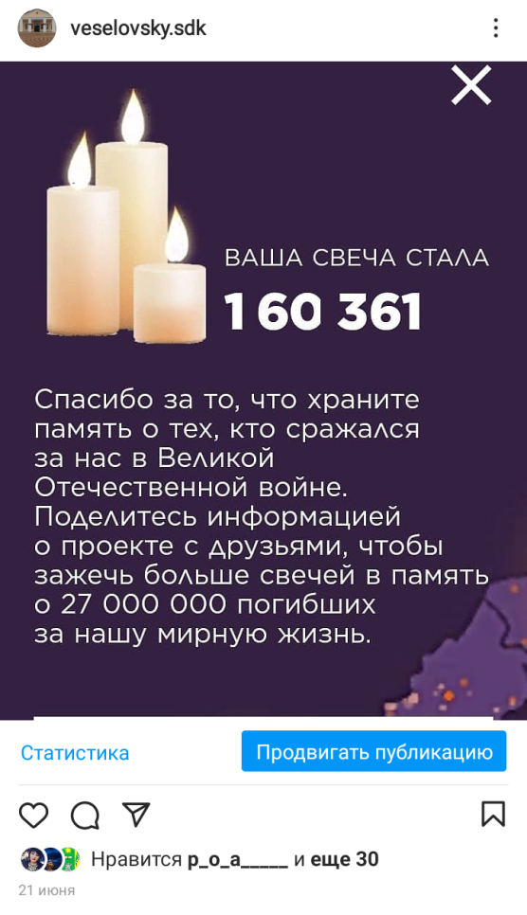

Так же вечером состоялся митинг, с зажжением свечей, согласно рекомендациям Роспотребнадзора, в рамках режима повышенной готовности.

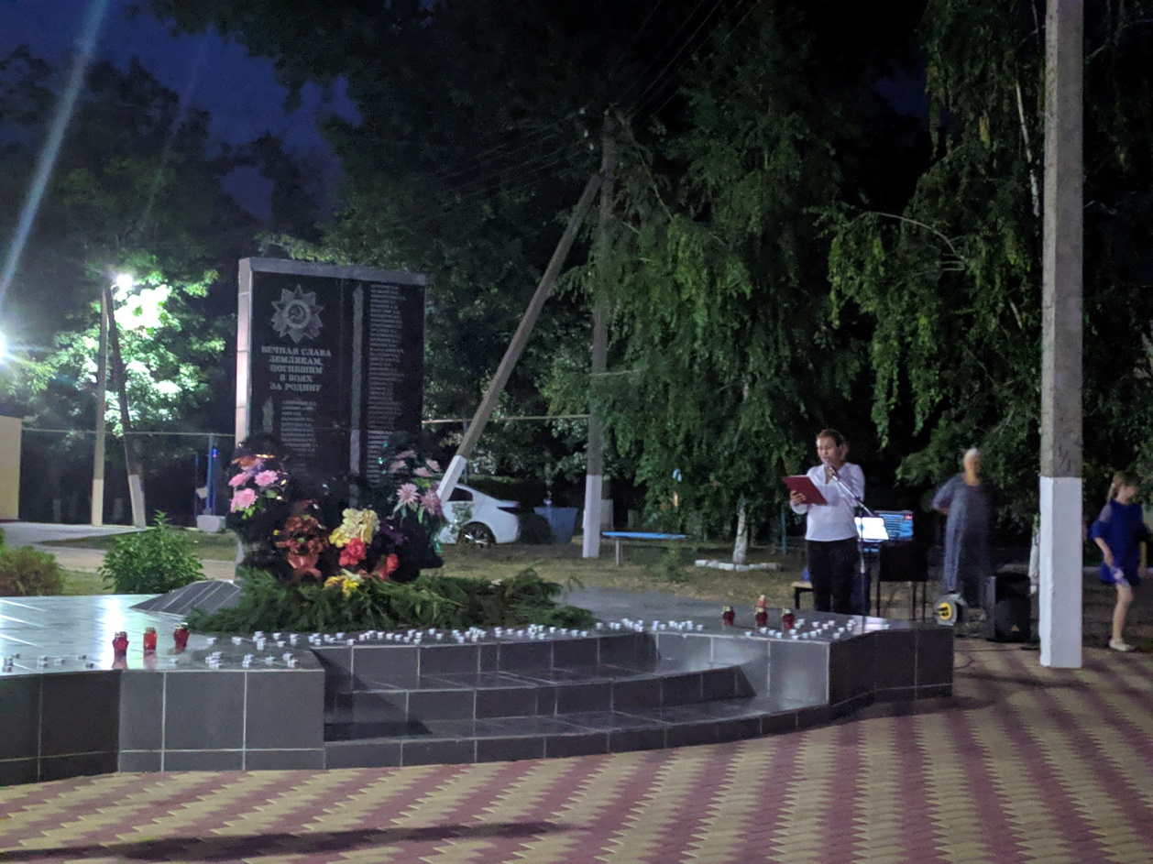
3 ЭТАП. Июль - сентябрь
В рамках работы патриотического воспитания, в июле, участницей КФ «Сатириком» Шогик Гзирян, под руководством Е.С. Хребтовой был подготовлен и опубликован литературный монтаж «Юрий Жданко», в котором рассказывалось о биографии и боевом пути юного героя антифашиста.

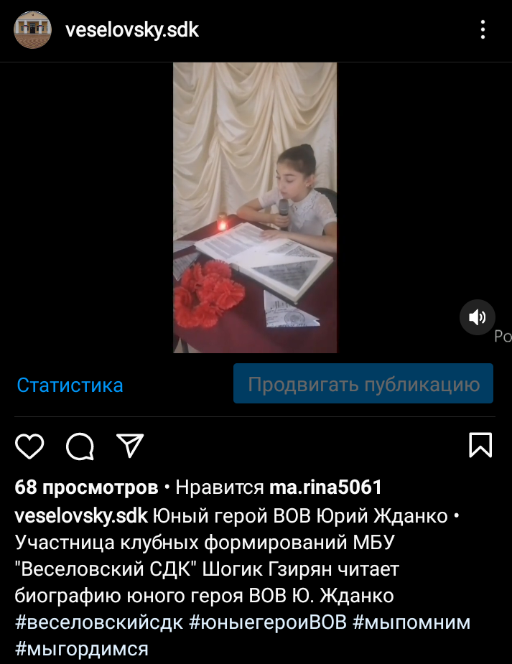

23 августа состоялся информационный час «Историю листая вновь и вновь» посвященный творчеству поэтов фронтовиков, Алексею Суркову, Николаю Майорову, Мусе Джалилю, Павлу Когану. Их искренняя и честная лирика навсегда останется на страницах книг. После мероприятия был проведен конкурс рисунков на военную тематику.

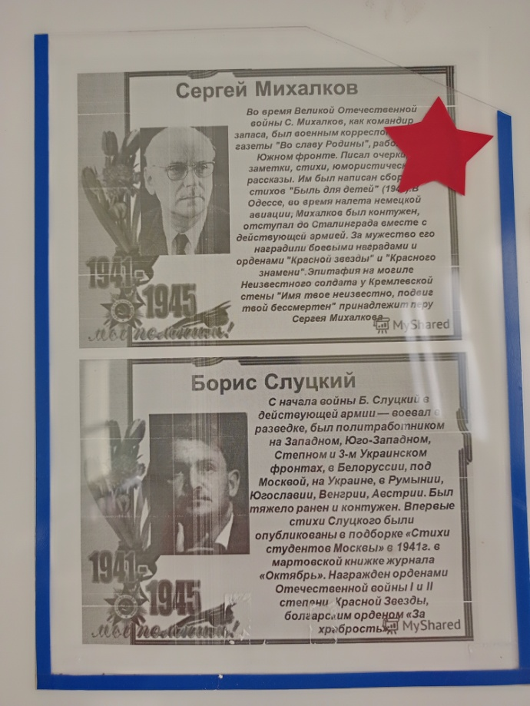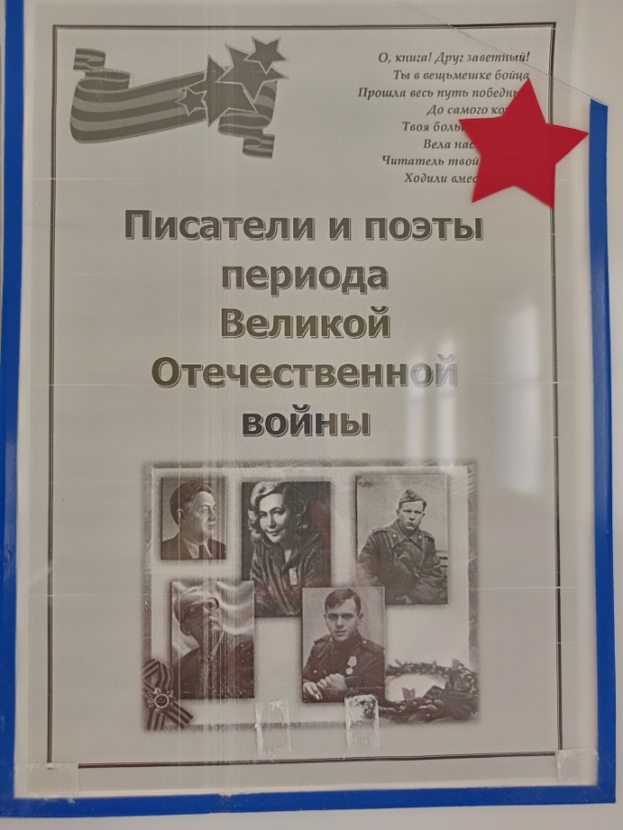

26 сентября состоялся час истории «Отвага, мужество, честь» Примером чести и верности Родине, удивительной силы духа может служить история жизни одного из стрелков – автоматчиков времен ВОВ Александра Матросова получившего посмертно звание Героя Советского Союза. Эта история не оставила ребят равнодушными, дух сопереживания, гордости и осознание необходимости увековечивания памяти павших героев. Охват зрителей 32 ч.

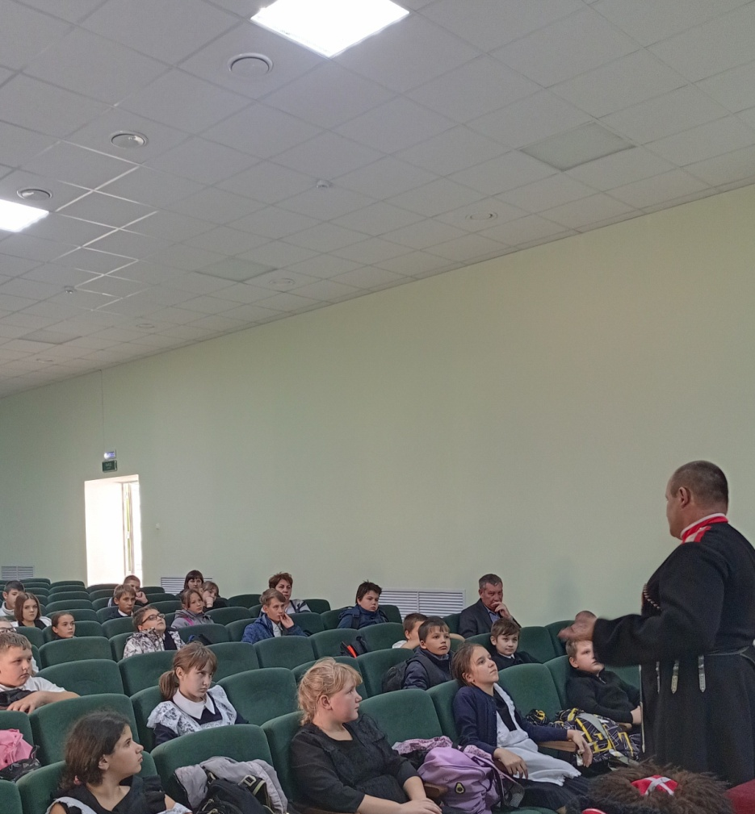
4 ЭТАП. Октябрь – ноябрь.
19 октября, в 19.00 состоялся вечер памяти «Вспоминая героев - земляков».
В начале мероприятия прозвучали стихи Т.Н. Меркуловой, жительницы нашего поселения. ». Чтобы не забывать героев своей малой родины , ежегодно необходимо пополнять знания получаемые подрастающим поколением Герой Советского Союза Игнатенко Иван Игнатьевич – уроженец Славянска -на –Кубани воевал на Кубани, участвовал в боях на «Голубой линии» при освобождении Таманского полуострова. Настойчивость и отвагу проявил казак в бою на реке Ингулец под Кировоградом. Владимир и Константин Коккинаки , Георгий Агафонов , Василий Головань , Иван Котов , Евгений Савицкий , Александр Назаренко , Георгий Лобов , Иван Сарана , Василий Помещик ,Владимир Марков и многие другие.

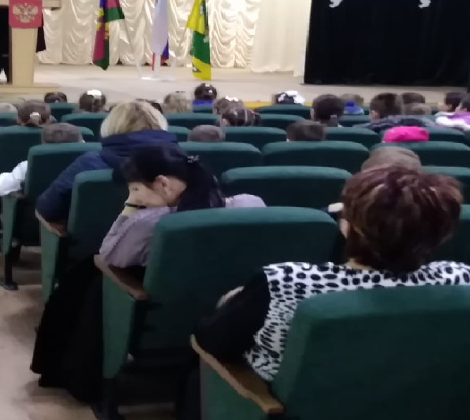
12 ноября для школьников МБОУ ООШ № 11 был проведен урок мужества «И пусть поколения знают» Любовь к Родине, долг перед Отечеством- эти чувства у наших предков проявлялись не на пустом месте, а в готовности, не щадя живота своего, защищать свою родную землю. Были приведены примеры героических подвигов наших предков: Славные традиции Александра Невского, Дмитрия Донского, Александра Суворова, Георгия Жукова. В целом мероприятие прошло в патриотическом настрое, вызывая у ребят чувства гордости за своё Отечество и ее героев.
Всего в течение указанного периода былор проведено 44 мероприятия. В режиме оффлайн 23 мероприятия, охват 631 человек. В режиме онлайн 21, просмотров 4592.

